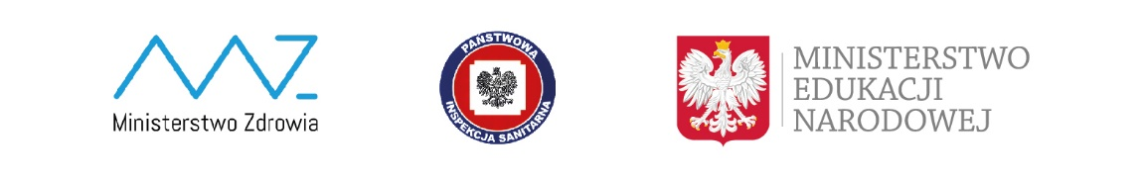

Procedury funkcjonowania
CENTRUM KSZTAŁCENIA ZAWODOWEGO I USTAWICZNEGO
w Poznaniu
w czasie epidemii SARS-CoV-2

Podstawa prawna:
Wytyczne Ministerstwa Edukacji Narodowej, Ministerstwa Zdrowia
i Głównego Inspektora Sanitarnego z dnia 05.08.2020

Poznań, 1 września 2020 r.

Uczeń,
- do szkoły może uczęszczać uczeń bez objawów chorobowych sugerujących infekcję dróg oddechowych oraz gdy domownicy nie przebywają na kwarantannie lub w izolacji w warunkach domowych lub w izolacji,
- w drodze do i ze szkoły uczniowie przestrzegają aktualnych przepisów prawa dotyczących zachowania w przestrzeni publicznej,
- przy wejściu do budynku szkoły uczeń obowiązkowo dezynfekuje ręce przy użyciu środka dezynfekującego, które znajdywać się będzie przy każdym wejściu do szkoły,
- po wejściu do sali lekcyjnej uczeń dezynfekuje ręce,
- uczeń przychodzi do szkoły sam, należy ograniczyć przebywanie w szkole osób z zewnątrz do niezbędnego minimum,
- podczas przerw uczeń przebywa na boisku szkolnym, jeśli z powodów organizacyjnych lub warunków pogodowych pozostaje na terenie budynku wówczas obowiązkowo zakłada maseczkę lub przyłbicę, we wszystkich wspólnych przestrzeniach szkolnych; w sali lekcyjnej przy zachowaniu 1,5 m odległości uczeń sam decyduje o założeniu maseczki lub przyłbicy,
- 1 września uczniowie aktualizują u wychowawcy numery telefonów do swoich rodziców, w celu zapewnienia szybkiej ścieżki kontaktu wychowawcy z rodzicem ucznia, wszelkie kontakty z rodzicami ucznia odbywają się za pomocą technik komunikacji na odległość,
- jeśli u ucznia pojawią się objawy mogące wskazywać na infekcję dróg oddechowych, w tym w szczególności gorączkę i kaszel, uczeń zostanie odizolowany w izolatorium, zapewniając mu min. 2 m odległości od innych osób. Rodzice/opiekunowie ucznia zostaną niezwłocznie powiadomieni
o konieczności odebrania ucznia ze szkoły (rekomendowany własny środek transportu), powiadomiony zostaje także lekarz,
- uczeń posiada własne przybory i podręczniki, które w czasie zajęć mogą znajdować się na stoliku szkolnym ucznia, w tornistrze lub we własnej szafce. Uczniowie nie powinni wymieniać się przyborami szkolnymi między sobą ani zabierać ze sobą do szkoły niepotrzebnych przedmiotów,
- obowiązują ogólne zasady higieny: częste mycie rąk (po przyjściu do szkoły należy bezzwłocznie umyć ręce), ochrona podczas kichania i kaszlu oraz unikanie dotykania oczu, nosa i ust,
- sprzęt, którego podczas zajęć będzie używał uczeń (na sali gimnastycznej i w pracowniach lekcyjnych) systematycznie będzie dezynfekowany, a sale lekcyjne regularnie wietrzone,
- uczeń podczas korzystania z biblioteki, bufetu szkolnego, gabinetu profilaktyki zdrowotnej i szatni stosuje się do nowych wytycznych, które zostały tam wprowadzone,

Rodzic/opiekun prawny,
- każdego dnia rodzice/opiekunowie prawni monitorują stan zdrowia swoich dzieci, zobowiązują się do zatrzymania dziecka w domu z objawami infekcji lub będącego w kwarantannie,
- rodzice/opiekunowie prawni zapewniają dziecku środki ochrony osobistej potrzebne podczas drogi do szkoły i podczas przerw międzylekcyjnych,
- w przypadku wystąpienia u dziecka objawów mogących wskazywać na infekcję dróg oddechowych, w tym w szczególności gorączkę, kaszel, uczeń zostanie umieszczony w izolatorium lub wyznaczonym miejscu, zapewniając min. 2 m odległości od innych osób. Rodzice/opiekunowie zobowiązani są do niezwłocznego odebrania dziecka ze szkoły (rekomendowany własny środek transportu),
- rodzic/opiekun prawny kontaktuje się z pracownikami szkoły za pomocą technik komunikacji na odległość, przyjście do szkoły tylko po uprzednim umówieniu telefonicznym z zachowaniem zasad reżimu sanitarnego,
- rodzic/opiekun prawny zobowiązuje się w wyposażenie dziecka w niezbędne pomoce dydaktyczne, nie będzie możliwości pożyczania przyborów szkolnych od innych osób.
